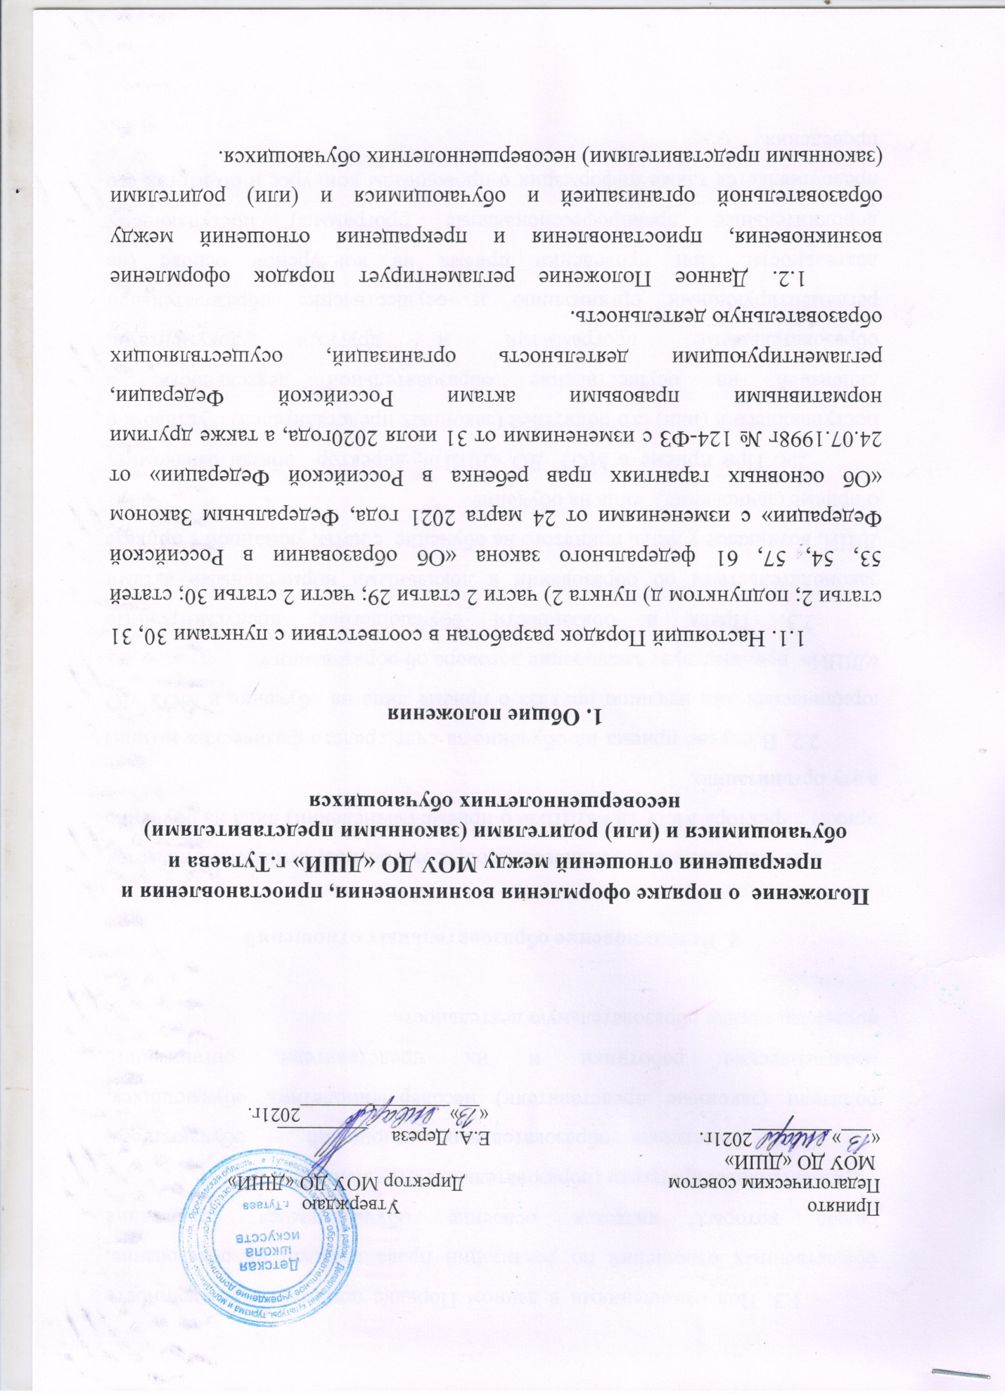

1.3. Под отношениями в данном Порядке понимается совокупность общественных отношений по реализации права граждан на образование, целью которых является освоение обучающимися содержания образовательных программ (образовательные отношения).
1.4. Участники образовательных отношений – обучающиеся, родители (законные представители) несовершеннолетних обучающихся, педагогические работники и их представители, организации, осуществляющие образовательную деятельность.
2. Возникновение образовательных отношений
2.1. Основанием возникновения образовательных отношений является приказ директора МОУ ДО «ДШИ» о приеме (зачислении) лица на обучение в эту организацию.
2.2. В случае приема на обучение за счет средств физических и (или) юридических лиц изданию приказа о приеме лица на обучение в МОУ ДО «ДШИ» предшествует заключение договора об образовании.
2.3. Права и обязанности обучающегося, предусмотренные законодательством об образовании и локальными нормативными актами ДШИ, возникают у лица, принятого на обучение с даты, указанной в приказе о приеме (зачислении) лица на обучение.
2.4. При приеме в МОУ ДО «ДШИ», директор обязан ознакомить поступающего и (или) его родителей (законных представителей) с уставом, с лицензией на осуществление образовательной деятельности, с образовательными программами и другими документами, регламентирующими организацию и осуществление образовательной деятельности. При проведении приема на конкурсной основе (на дополнительные предпрофессиональные программы) поступающему предоставляется также информация о проводимом конкурсе и об итогах его проведения.
2.5. Прием на обучение по дополнительным общеразвивающим программам определяется МОУ ДО «ДШИ» самостоятельно, прием на обучение по дополнительным предпрофессиональным программам определяется образовательной организацией самостоятельно с учетом положений приказа Министерства культуры Российской Федерации от 14.08.2013 № 1145.
2.6. Прием на обучение на места с оплатой стоимости обучения физическими и (или) юридическими лицами проводится на условиях, определяемых локальными нормативными актами МОУ ДО «ДШИ» в соответствии с Постановлением Правительства Российской Федерации от 15.08.2013 № 706.
3. Изменение образовательных отношений
3.1. Образовательные отношения изменяются в случае изменения условий получения обучающимся образования по конкретной дополнительной общеобразовательной программе, которые влекут за собой изменение взаимных прав и обязанностей обучающегося и МОУ ДО «ДШИ»:
1) перевод на обучение по индивидуальному учебному плану, по сокращенной образовательной программе;
2) перевод с обучения за счет средств физических и (или) юридических лиц на обучение за счет средств соответствующего бюджета;
3) изменения законодательства об образовании, повлекшего установление дополнительных прав и (или) мер социальной поддержки для обучающихся по соответствующим образовательным программам;
4) и другие.
3.2. Образовательные отношения могут быть изменены как по инициативе обучающегося (родителей (законных представителей) несовершеннолетнего обучающегося) по его заявлению в письменной форме,
так и по инициативе МОУ ДО «ДШИ», осуществляющей образовательную деятельность.
3.3. Основанием для изменения образовательных отношений является приказ директора ДШИ. Права и обязанности обучающегося, предусмотренные законодательством об образовании и локальными нормативными актами образовательной организации, изменяются с даты издания приказа или с иной указанной в нем даты.
4. Приостановление образовательных отношений
4.1. Образовательные отношения могут быть приостановлены в случае отсутствия обучающегося на учебных занятиях по следующим причинам:
- продолжительная болезнь;
- длительное медицинское обследование;
- иные семейные обстоятельства.
4.2. Приостановление образовательных отношений, осуществляется по письменному заявлению обучающегося (родителей (законных представителей) несовершеннолетнего обучающегося). Продолжительность приостановления образовательных отношений не может быть меньше 1 месяца и больше одного календарного года. При более длительном периоде отсутствия образовательные отношения могут быть прекращены. В период приостановления образовательных отношений за обучающимся сохраняется место.
4.3.Приказ издается директором ДШИ в течение 2-х недель со приема заявления о приостановлении образовательных отношений.
4.4. В журнале успеваемости делается отметка о приказе на приостановление образовательных отношений (дата и № приказа)
4.5. В личное дело обучающегося вкладывается выписка из приказа (или копия приказа) на приостановление образовательных отношений.
4.6. Заработная плата преподавателям за индивидуальные занятия с обучающимися, с которыми приостановлены образовательные отношения , не выплачивается.
4.7. Директор ДШИ издает приказ об уменьшении нагрузки преподавателю в связи с приостановлением образовательных отношений с обучающимся.
4.8.Форма заявления о приостановлении образовательных отношений разрабатывается в ДШИ (Приложение 1) и размещается на официальном сайте ДШИ. Приостановление образовательных отношений оформляется приказом директора школы.
5. Прекращение образовательных отношений
5.1. Образовательные отношения прекращаются в связи с отчислением обучающегося из организации, осуществляющей образовательную деятельность:
- в связи с получением образования (завершением обучения);
- досрочно по основаниям, установленным законодательством об образовании.
5.2. Образовательные отношения могут быть прекращены досрочно в следующих случаях:
1) по инициативе обучающегося или (родителей (законных представителей) несовершеннолетнего обучающегося);
2) в случае перевода обучающегося для продолжения освоения образовательной программы в другую организацию, осуществляющую образовательную деятельность;
3) по инициативе организации, осуществляющей образовательную деятельность, в случае применения к обучающемуся, достигшему возраста 15 лет, отчисления как меры дисциплинарного взыскания;
4) по обстоятельствам, не зависящим от воли обучающегося (родителей (законных представителей) несовершеннолетнего обучающегося) и образовательной организации, в том числе, в случае ликвидации образовательной организации.
5.3. Досрочное прекращение образовательных отношений по инициативе обучающегося (родителей (законных представителей) несовершеннолетнего обучающегося) не влечет за собой каких-либо
дополнительных, в том числе материальных, обязательств перед образовательной организацией.
5.4. Основанием для прекращения образовательных отношений является приказ об отчислении обучающегося из образовательной организации.
Права и обязанности обучающегося, предусмотренные законодательством об образовании и локальными нормативными актами МОУ ДО «ДШИ», прекращаются с даты его отчисления из образовательной организации.
4.5. При досрочном прекращении образовательных отношений образовательной организацией, в трехдневный срок после издания распорядительного акта об отчислении обучающегося, отчисленному лицу выдается справка об обучении.
Приложение 1
Директору МОУ ДО «ДШИ»
Е.А.Дереза
от_______________________________
Паспорт серия________№___________
Зарегистрирован по адресу:_________
_________________________________
Заявление
Я,__________________________________________________________(ФИО),
Являясь представителем несовершеннолетнего ________________________
___________________________________________ (ФИО обучающегося),
Прошу приостановить образовательные отношения между
__________________________________(наименование образовательной организации) и обучающимся____________________________________ в связи с________________________________________________________ на срок __________________________________.
«__»_______202__г. ________________ _____________________
подпись расшифровка подписи

